3-1 アバターを用いた交流サイトの開発

19永野生美
21根本淳也
26吉田慎司
指導教員 小野 陽子

１．研究概要
様々な人との交流を深めることを目的とする．

1.1 開発環境
開発環境は表１に示す．

表１ 使用するソフトウェアの構成
役割 | 利用言語やソフトウェア
Web サーバ | Apache2
データベース | MySQL5
プログラミング | PHP5
イラスト作成 | AzPainter2

XamppとはApache,MySQL,PHP,Perlの頭文字を繋げたものである．これらのアプリケーションをひとつにまとめ，簡単にインストール･アンインストールできるようにしたアプリケーションである．
Apacheとは多くのOS上で利用可能なWebサーバアプリケーションで，世界中のWebサーバの約６割以上が利用している．
MySQLとはMySQL AB社によって開発されているオープンデータベースである．単純なクエリの処理が非常に高速で，Webシステムのバックエンドに適している．
PHPとはサーバ上で動作するHTMLへの埋め込み型スクリプト言語である．
AzPainter2とは使いやすさを重視し，シンプルにまとめた軽量なペイントソフトである．手軽に絵を描くことを目的としている．
今回使用するソフトウェアは全て無償で手軽に利用することができる．

1.2 サイト構成
サイト構成は以下の通りである．

トップページ
│
├入会（会員登録）
│
├ログイン画面
│ │
│ └メインメニュー
│ ├プロフィール
│ │
│ ├アバター着せ替え
│ │
│ ├個人の掲示板
│ │
│ └検索機能
│
├全体の掲示板
│
└退会
図１．サイト構成

この他に管理者用のページもある．

２．進捗状況
2.1 テーブルの設計・作成
管理者用に，テーブルの作成などを行えるページを作成した．全体の掲示板テーブル，個人の掲示板テーブル，メンバー情報テーブル，アバター着こなしテーブルを，以下の設定で自動作成することができる．

表２．全体の掲示板テーブル
項目 | フィールド名 | 型
投稿ナンバー | number | text
ユーザID | id | varchar(15)
ニックネーム | name | varchar(45)
コメント | msg | varchar(150)
投稿年月日 | ymd | date
投稿時刻 | hms | varchar(5)

表３．個人の掲示板テーブル
項目 | フィールド名 | 型
ユーザID（所有者） | bbs_id | varchar(15)
投稿ナンバー | number | text
ユーザID（投稿者） | id | varchar(15)
コメント | msg | varchar(150)
投稿年月日 | ymd | date
投稿時刻 | hms | varchar(5)

表４．メンバー情報テーブル
項目 | フィールド名 | 型
ユーザID | id | varchar(15)
パスワード | pw | varchar(15)
ニックネーム | name | varchar(45)
性別 | harunaai | tinyint(1)
誕生日 | born | date
メールアドレス | email | varchar(50)
身長 | height | decimal(6,3)
体重 | weight | decimal(6,3)
趣味 | hobby | varchar(90)
出身地 | hometown | varchar(30)
血液型 | blood | varchar(6)
自己紹介 | myself | varchar(90)

表５．アバター着こなしテーブル
項目 | フィールド名 | 型
ユーザID | id | varchar(15)
着用中の髪型 | now_hair | text
着用中の整形 | now_face | text
着用中の服装 | now_dress | text
着用中の靴 | now_shoes | text
着用中のアクセサリ | now_acce | text
着用中の背景 | now_back | text
新しく入手した髪型 | new_hair | text
新しく入手した整形 | new_face | text
新しく入手した服装 | new_dress | text
新しく入手した靴 | new_shoes | text
新しく入手したアクセサリ | new_acce | text
新しく手に入れた背景 | new_back | text
入手済み髪型 | got_hair | text
入手済み整形 | got_face | text
入手済み服装 | got_dress | text
入手済み靴 | got_shoes | text
入手済みアクセサリ | got_acce | text
入手済み背景 | got_back | text

2.2 入会（会員登録）
ユーザＩＤやパスワードを入力し，登録ボタンを押すことで，会員登録が完了する．

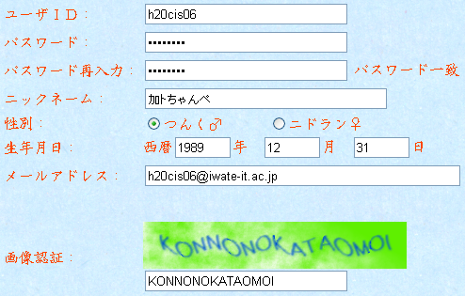
図２．入会（会員登録）

ここで入力した内容はそのままテーブルに登録されるので，入力内容をチェックするプログラムを組んだ．

2.3 ログイン，ログアウト
トップページ左側の入力フォームでＩＤとパスワードを入力して，ログインボタンを押すことでログインすることができる．

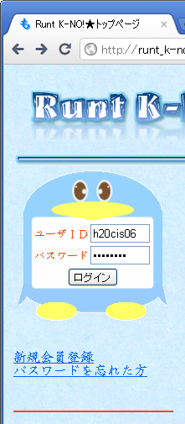
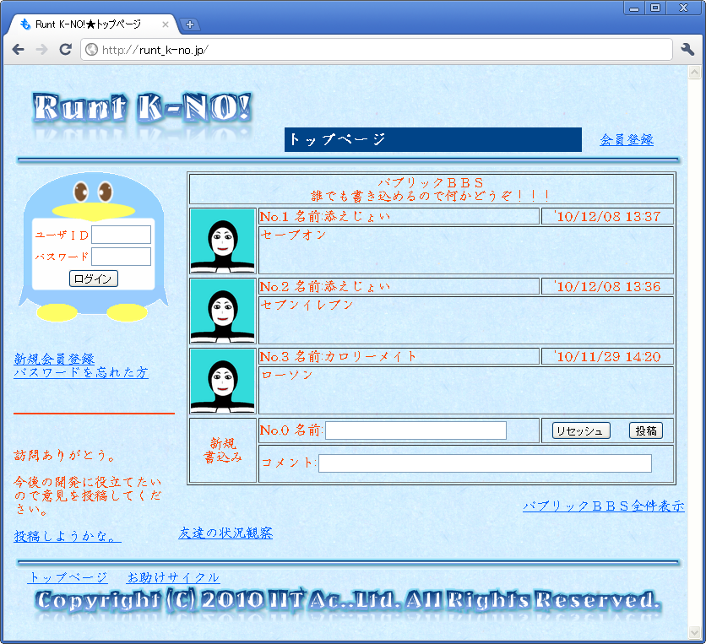

図３．ログイン前のトップページ

ログイン後は下図のようにトップページが切り替わる．

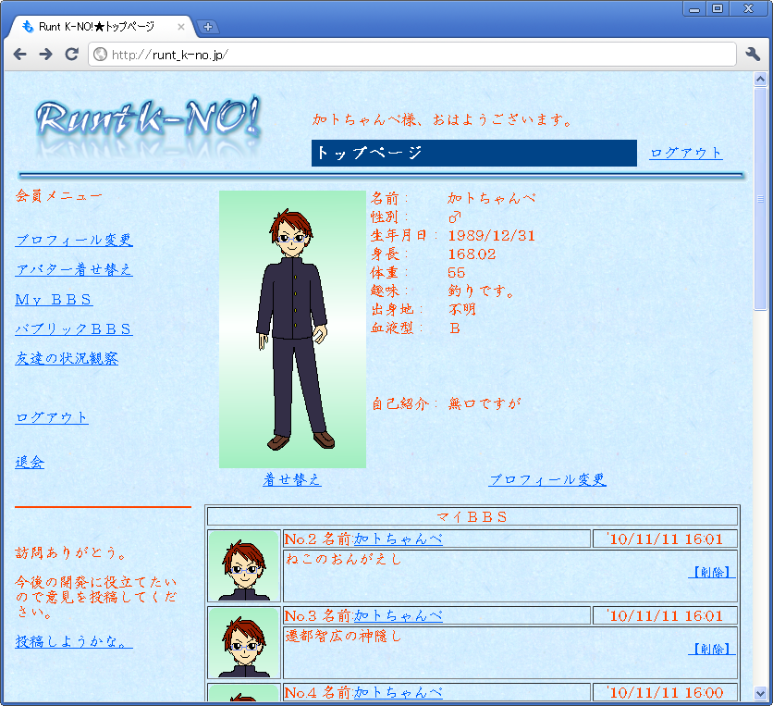
図４．ログイン後のトップページ

左側に設置されているメニューまたは右上に表示されているログアウトボタンを押すことにより，ログアウトをすることができる．

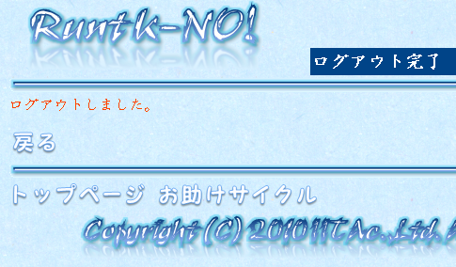
図５．ログアウト完了画面

ログアウト後はログインする前のトップページに切り替わる．
入力されたＩＤを使って，セッション管理できるようにした．これにより，ユーザを識別することができる．

2.4 全体の掲示板，個人の掲示板
・全体の掲示板
会員，非会員を問わず書込みできる掲示板である．ログイン後に書込んだ場合は，アバターやプロフィールが表示される．

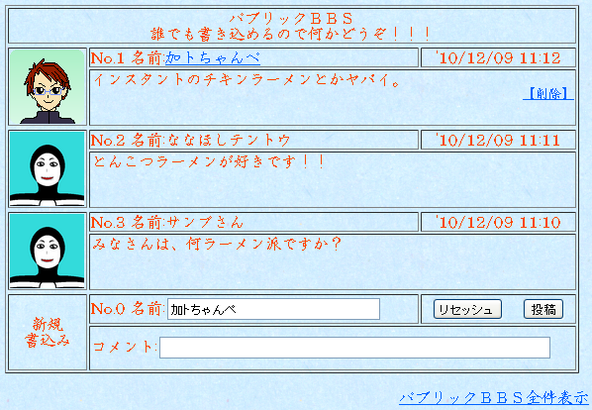
図６．全体の掲示板

・個人の掲示板
会員一人につき1つ持つ掲示板である．会員のみが書込みすることができる．

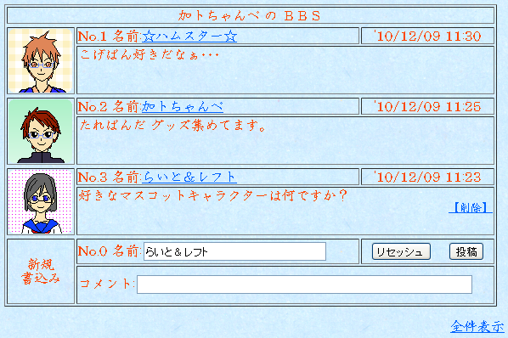
図７．個人の掲示板

退会後は個人の掲示板は削除されるが，全体の掲示板での発言は非会員扱いとしてデータが更新される．

2.5 アバター着せ替え
会員登録時に設定した性別の情報から，アバターの性別が決まる．掲示板，プロフィールで使われるアバターを着せ替えできる．髪型や服装など，６つの部位を組み合わせて決めることができる．

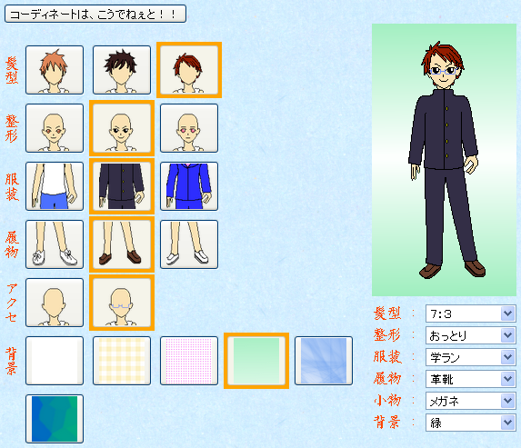
図８．アバター着せ替え

パーツごとに別々の画像になっているので，合成して１枚の画像にするプログラムを組んだ．








図９．アバターパーツ


図１０．完成図

７つのパーツを１つの画像にするプログラムを作った．背景に肌，靴，整形，服装，髪型，アクセサリのパーツを順番に重ねていった．
アバターアイテムは現在も追加作成中である．

2.6 プロフィール変更
身長や体重，趣味などの細かい情報を入力することができる．

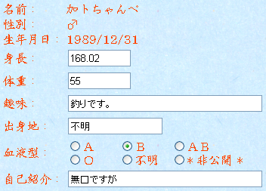
図１１．プロフィール変更

ここで入力した内容はそのままテーブルに登録されるので，入力内容をチェックするプログラムを組んだ．

2.7 検索
検索ワードを入力し，その内容がプロフィールに書かれている人を抽出し，一覧表示する．

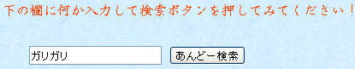
図１２．検索入力フォーム

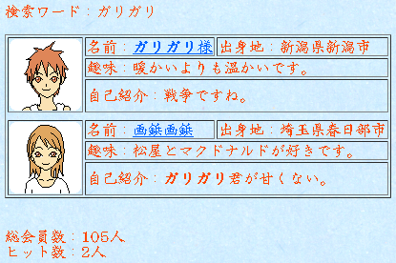
図１３．検索結果

アルファベットの大文字小文字，全角半角などの表記の揺れにも親切に対応してあげたい．

2.8 動作確認テスト
動作確認はその都度行い，エラーの確認および訂正をしている．

2.9 説明書作成（ヘルプページ）
それぞれのページの最下部にある『お助けサイクル』をクリックすることで，ヘルプページを呼び出すことができる．

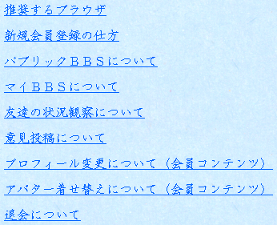
図１４．ヘルプページ見出し

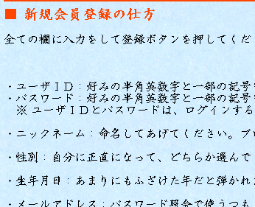
図１５．ヘルプページ回答

現段階で実装している部分のヘルプは，一通り完成した．

2.10 進捗状況のまとめ
作業の進捗度について，以下に示す．

表６ 進捗状況チェック表
項番 | 作業項目 | 進捗度 | 摘要
(1) | テーブルの設計・作成 | 95% | 順調
(2) | 会員登録 | 100% | 順調
(3) | ログイン，ログアウト | 100% | 順調
(4) | 全体・個人の掲示板 | 70% | 順調
(5) | アバター着せ替え | 60% | 順調
(6) | プロフィール変更 | 100% | 順調
(7) | 検索 | 80% | 順調
(8) | 動作確認テスト | 100% | 随時
(9) | ヘルプページ（説明書） | 90% | 順調
総合評価 |  | 88% | 順調

概ね順調に進んでいる．

３．今後の作業計画
今後の作業計画について以下に示す．

表７ 今後の作業計画
時期 |  | 実施する具体的な作業
１月 | 中旬 | ロケテストを行い，意見を取り入れる．
１月 | 下旬 | 意見を元に改良．ロケテスト．
２月 |  | 運用開始，デバッグ
３月 |  | 運用中，デバッグ

今後は新コンテンツを作成するのではなく，現コンテンツを改良していく予定である．

４．その他
会員が飽きないようなコンテンツの作成に取り組んでいる．次の図は掲示板でしりとりをすれば楽しめるのではないか，という考えから作成したものである．
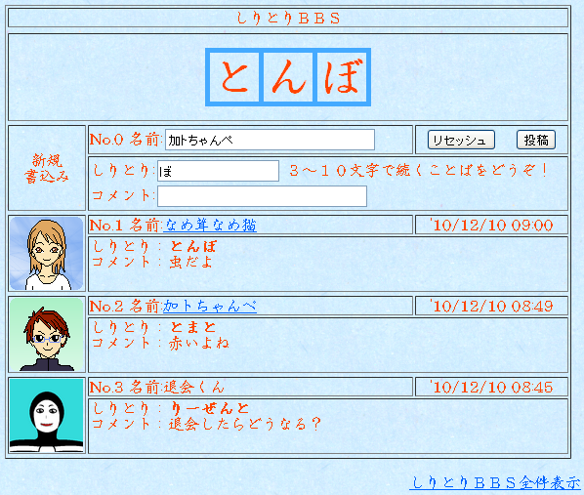
図１６．しりとり掲示板

他にも意見を取り入れて作業をしたいと考えているので，実際に登録してもらいたい．

URL：
http://cg18.cis.iwate-it.ac.jp/avatar/h21cis26/

セッション 各ユーザの状態をサーバに保存し，区別するための機能である．接続してから切断するまでの一連の操作や通信のこと．

